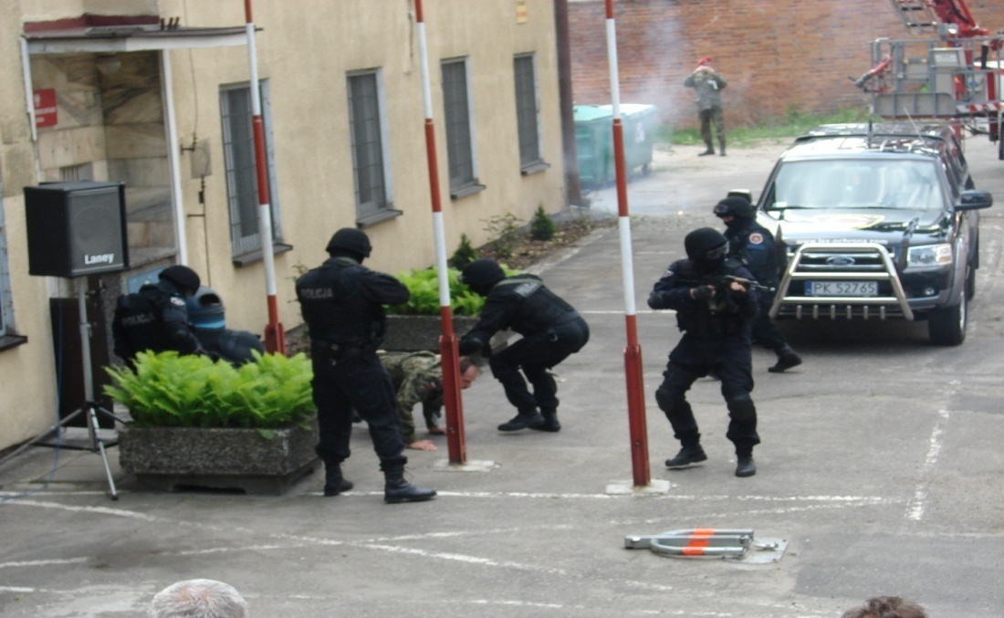

Policjanci służb patrolowych
Policjanci w celu zapewnienia ładu i porządku publicznego na terenie miasta i powiatu kaliskiego w codziennej służbie szczególną uwagę zwracają na osoby popełniające wykroczenia i przestępstwa. Służą mieszkańcom monitorując miasto, zapewniając bezpieczeństwo kibicom na meczach. W celu podniesienia kwalifikacji zawodowych biorą udział w ćwiczeniach organizowanych wraz z innymi podmiotami np.: Wojskową Komendą Uzupełnień w Kaliszu, Zakładem Karnym w Kaliszu, Pogotowiem Ratunkowym w Kaliszu czy Strażą Pożarną w Kaliszu.

